UMI 数据采集说明

一个数据集由一个或多个会话组成。会话是数据收集的不同单位，都来自同一位置。每个会话包括三个关键部分：SLAM 绘图视频、抓取器校准视频、一系列任务演示视频。完成一个会话的收集需要以下四个步骤：

第0步： GoPro 准备

GoPro 实验室提供了一种通过二维码控制相机的方法。

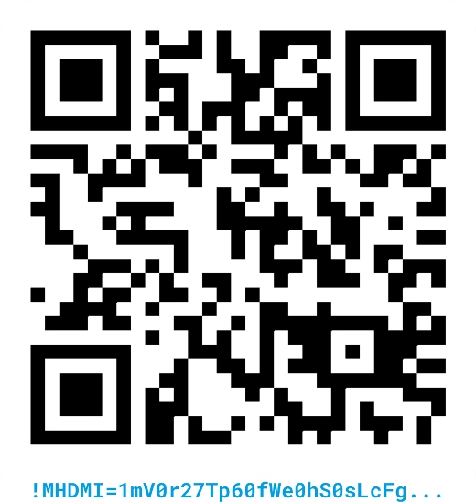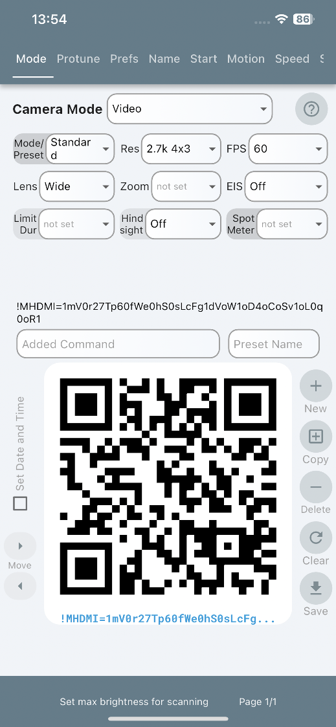[教程] https://gopro.com/en/us/info/gopro-labs/walkthrough-and-features/

应用程序的截图 实验用的二维码

为了方便使用，您可以直接扫描右图的二维码，我们在论文中报告的实验就是使用的这个二维码。

第1步：时间码同步

打开 https://umi-gripper.github.io/qrlocal/，使用 GoPro 扫描刷新的二维码。如果不起作用，请检查是否安装了 GoPro Labs 固件。 <https://gopro.github.io/labs/>

在双人确认中使用 UMI 时，我们通过扫描智能手机上的滚动二维码来同步两个 GoPro 摄像机的内部时钟。“GoPro 实验室”的实验固件可识别二维码中编码的全球时间点，并校准其内部时钟，精度为± 1/60 秒。单臂任务可跳过此步骤。

第2步：地图视频

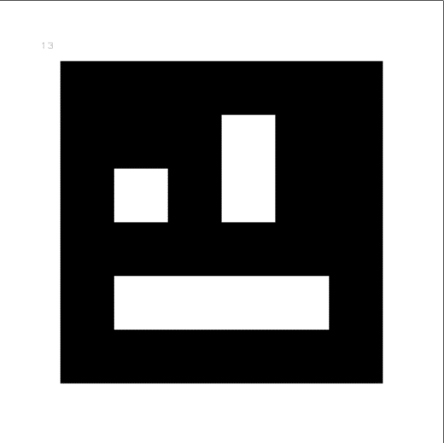选择场景的技巧，以实现更高的满贯成功率：

1.首选有足够纹理的环境

2.避免使用纯色的大规模表面，如白色墙壁，天花板和角落

为了获得精确尺寸的标记（即16 mm），请记住将打印比例设置为100%将此标记放在桌子上，并仔细按照视频中概述的过程进行（我们通过缓慢地移动抓取器来扫描环境，遵循首先覆盖场景的足够部分的模式，然后模仿所需任务的可能运动，以更密集地覆盖场景的任务相关部分）。这对数据的SLAM成功率非常重要。

第3步：夹持器校准视频

记录打开和关闭夹持器5次的视频，我们通过记录5次打开和关闭夹具的视频来校准夹具手指之间的最小和最大宽度。

第4步：数据收集

收集N段演示视频，N的值取决于任务和环境的复杂程度，我们建议在固定的环境中单个任务使用200。